Université Larbi Ben M’hidi Oum El Bouaghi
Département des sciences de la nature et de la vie

Contrôle d’anatomie comparée des vertébrés 3ème année : biologie et physiologie animale
Durée : 01:30
Nom :……………………..
Prénom :………………..……… n Note
Prénom : ......................................................….
Groupe : ………………………………...........
Questions :
1- (1P) Les immpenes ce sont des oiseaux caractérisés par des ailes aplaties en palettes adaptées à la natation, exemple : le manchot et le pingouin
2-(1P) Chez les Ostéichtyens le bulbe du cœur est remplacé par une valve
3-(0,5 P) Le plan médian est le plan qui divise le corps en deux parties égales.
4- (1,5P) Qu’elles sont les principales différences entre les branchies des Chondrichtyens et des Ostéichtyens?
Chez les chondrichtyens : les lames branchiales sont insérées sur la quasi-totalité d’un septum aplaté ce qui confère une forme allongée aux poches bronchiales, qui s’ouvrent à l’extérieur d’une façon indépendante par des fentes branchiales externes fermées par des clapets (prolongement des septums).
Chez les ostéichtyens : 4 paires de branchies logées dans deux cavités recouvertes à l’extérieur par deux opercules, et caractérisées par un septum réduit par rapport aux lames donc ces dernières sont libres sur la plus grande partie de leur longueur.
5- (2P) Le cœur des réptiles est composé de 2 oreillettes + 2 ventricule plus ou moins séparés (chez
le crocodile séparé complètement).
6-(2P) Les artères qui naissent à partir du bulbe du cœur Chez les Amphibiens sont les suivantes :
-A carotides pour les parties antérieures du corps.
-2 crosses aortiques droite et gauche se réunissent et forment l’aorte dorsale pour les parties postérieures du corps.
-A pulmonaire pour les poumons plus une artère cutanée.
7- (2P) Citer les principales différences entre les poumons des poissons et des tétrapodes ?
Chez les poissons les poumons sont sacculaires simples mais chez les Tétrapodes ils sont caractérisés par laseptation de plus en plus complexe de de leur cavité pour faire augmenter la surface d’échange.
8-(2P) Donner les particularités anatomiques de l’estomac chez les vertébrés.
- Ches les Cyclosthomes : Absente,
- Chez les Chondrichtyens : Volumineuse repliée sur elle-même,
- Ches les Ostéichtyens : Inexistante pour certain espèces ex : carpe,
- Chez les reptiles et les amphibiens : Simple sans particularités,
- Ches les oiseaux : 2 parties : chimique (ventricule succenturié) et mécanique (Gésier),
- Ches les Mammifères : Simple chez les monogastrique et avec 4 compartiment chez les polygastriques (rumen, réseau, feuillet et caillette).
9- (2P) Donner les particularités anatomiques de l’eosophage chez les vertébrés.
-Munit de valves qui empêchent le retour du sang chez les Cyclostomes.
- Présente une poche dorsale cloisonnée intérieurement « la vessie gazeuse » chez les Ostéichtyens.
-Présente une dilatation « le jabot » pour le stockage des aliments chez les Oiseaux.
10- (1P) La seule différence entre le système artériel des Cyclostomes et des Chondrichtyens est le nombre des artères bronchiales afférentes et efférentes (7 chez les Cyclostomes et 5 chez Chondrichtyens.
11- (1P) La carapace des Chéloniens est constituée par des plaques osseuses localisées dans le derme.
12- (2P) Quelles sont les particularités anatomiques qui assurent l’augmentation de la surface d’absorption intestinale chez les différentes classes de vertébrés ?
- Présente une valve spirale chez les Cyclostomes et les Chondrichtyens,
- Allongé et contourné, présente chez certain espèces des caecums pyloriques chez Ostéichtyens,
- Allongé et contourné, chez les reptiles et les amphibiens,
- Allongé et contourné, divisé en 2 partie : I grêle et Gros I chez les oiseaux et les mammifères.
13- (2P) Donner le titre et les légendes de la figure suivante :
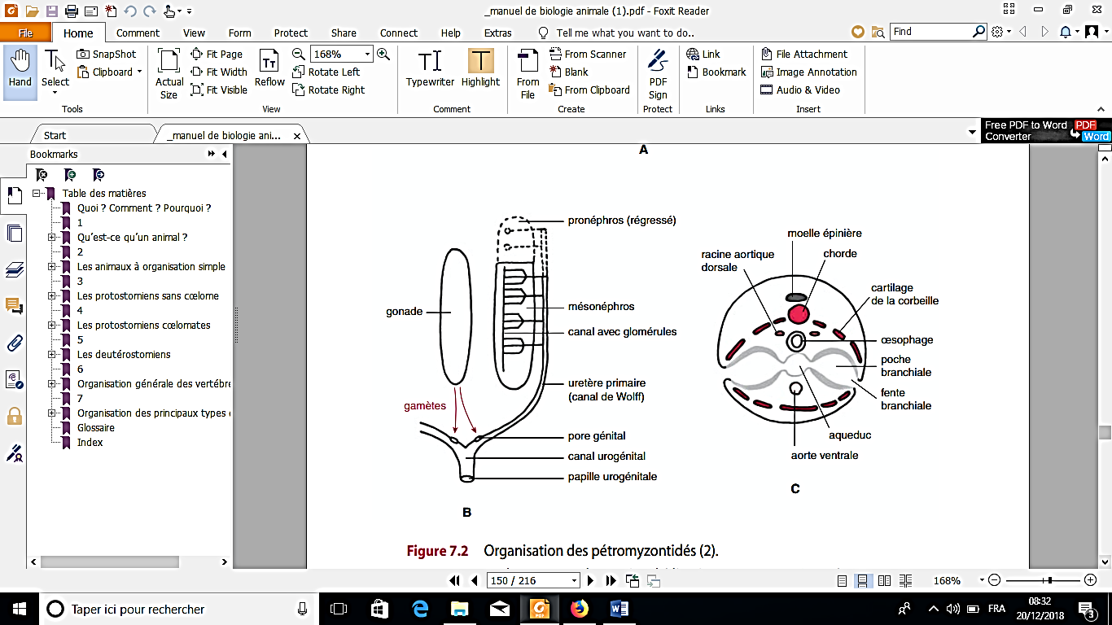
Titre : App uro-génital des Cyclostomes
Bon courage

